重庆长寿“10·9”一般道路交通事故调查报告
来源：重庆市长寿区应急管理局·事故调查报告 重庆市长寿区应急管理局·事故调查报告
原文链接：https://www.cqcs.gov.cn/zwgk_164/fdzdgknr/yjgl/dcbg/202607/t20260706_15802373.html
发布时间：2026-07-06 抓取时间：2026-10-16 正文含图，已嵌入原图

您当前的位置： 首页> 政务公开> 法定主动公开内容> 应急管理 > 调查报告
[ 索引号 ] | 11500221MB1806137Y/2026-00080 | [ 发文字号 ] | 无文号
[ 主题分类 ] | 应急管理 | [ 体裁分类 ] | 其他
[ 发布机构 ] | 长寿区应急局 | [ 有效性 ]
[ 成文日期 ] | 2026-07-06 | [ 发布日期 ] | 2026-07-06

重庆长寿“10·9”一般道路交通事故调查报告
日期：
2026-07-06
大中小
2025年10月9日8时35分许，秦*贵驾驶渝A*****F号重型半挂牵引车牵引渝D***1挂车，由长寿区菩提东路古佛检查站方向往晏家方向行驶，在重庆市长寿区经开路与菩提东路路口等待交通信号灯后起步时，将横过道路的行人周*荣刮撞跌地后碾压，造成周*荣当场死亡的道路交通事故。
事故发生后，依据《中华人民共和国安全生产法》《生产安全事故报告和调查处理条例》（国务院493号令）《重庆市安全生产条例》等法律法规和《重庆市长寿区人民政府关于授权区应急局组织实施一般生产安全事故调查工作的通知》（长寿府发〔2020〕17号）文件要求，由区应急管理局牵头成立了由长寿区政府办、区公安局、区总工会、区交通运输委、区应急管理局派员组成的重庆长寿“10·9”一般道路交通事故调查组，并邀请长寿区检察院、区纪委监委参加，依法对事故开展调查、取证、分析、认定等工作。事故调查组经过科学严谨、依法依规、实事求是、周密细致的调查取证、综合分析，查明了事故发生的经过、原因、人员伤亡情况，认定了事故的性质和责任，提出了对有关责任人员及责任单位的处理建议，总结了事故教训，提出了防范和整改措施建议。通过对事故原因、相关检验检测和鉴定情况综合分析，经事故调查组认定，重庆长寿“10·9”一般道路交通事故是一起因驾驶员秦*贵驾驶车辆绿灯亮后起步时未仔细观察，刮撞碾压在等候交通信号灯停驶的车辆中穿行人员的行为导致的生产安全事故。
一、事故基本情况
（一）相关单位及当事人基本情况
1. 重庆川彩商贸有限公司（以下简称川彩公司），统一社会信用代码：91500115MA5YNJ8N3B，类型：有限责任公司（自然人投资或控股）；公司地址：重庆市长寿区晏家街道晏中路30号1幢1-10；法定代表人：叶平；成立日期：2017年11月22日；经营范围：销售：日用百货、五金交电、建筑材料、润滑油、燃料油、汽车配件、钢材、水泥、河沙、石子、保温材料、计算机硬件及耗材、矿产品；道路货运；仓储服务（不含危险品仓储）；人力搬运；汽车维修。（以上范围依法须经批准的项目，经相关部门批准后方可开展经营活动）登记机关：重庆市长寿区市场监督管理局。道路运输经营许可证，渝交运管许可字500115006926号；证件有效期至2026年4月4日；经营范围：普通货运、货物专用运输（罐式）；发证机关：重庆市长寿区交通局。
2. 秦*贵，男，1978年5月15日出生，汉族，户籍所在地：重庆市长寿区**************，身份证号码：510221********0810，准驾车型：A2，初次领证日期：2002年11月21日，有效期限：2024年11月21日至长期；档案编号：510*********；渝A*****F重型半挂牵引车驾驶员。
3. 周*荣，男，1943年3月10日出生，汉族，住址：重庆市长寿区************，身份证号码：510221********3412；交通方式：步行。
（二）车辆情况
1.渝A*****F，厂牌型号：远程牌/HN4251MX45C6SHEVY，车辆类型：重型半挂牵引车，车辆识别代码：LA9************33，发动机号：22******2，机动车所有人：重庆川彩商贸有限公司，登记住所：重庆市长寿区晏家街道晏中路30号1幢1-10，初次登记日期：2025年3月5日，检验有效期止：2026年3月31日。保险公司：中国太平洋财产保险股份有限公司重庆分公司，保单有效期至2026年2月26日。
2.渝D***1挂，车辆型号：钦洋牌/CJC9360ZHX，车辆类型：重型自卸半挂车，车辆识别代号：LZ9************27，发动机号：无，机动车所有人：重庆川商贸有限公司，登记住所：重庆市长寿区晏家街道晏中路30号1幢1-10，检验有效期止：2026年1月31日。
（三）事故发生经过
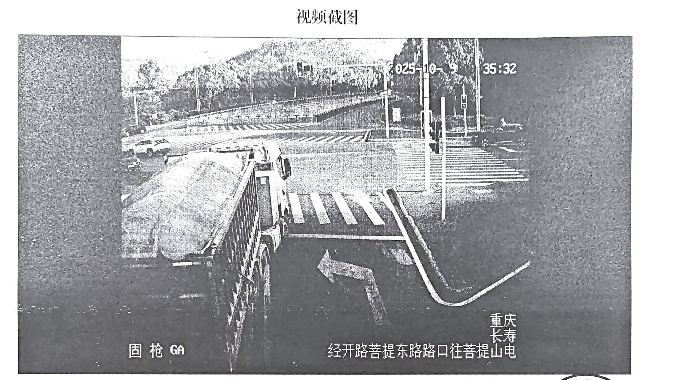
图1事故现场视频截图
（四）事故现场情况
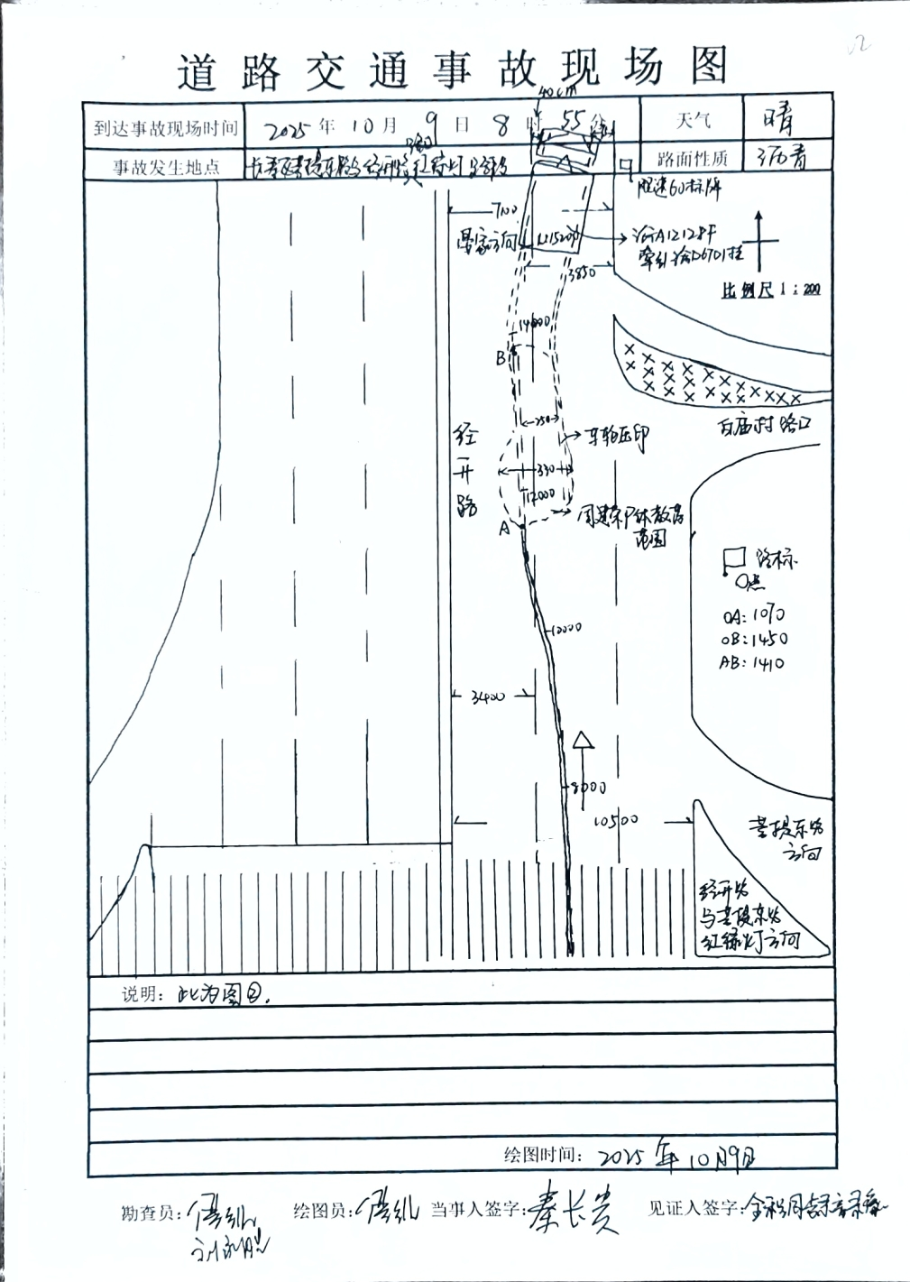
图2 道路交通事故现场图
（五）人员伤亡和直接经济损失情况
本次事故造成1人死亡。死者：周*荣，男，汉族，身份证号码：510221********3412；住址：重庆市长寿区************。直接经济损失约33.37万元。
二、事故应急处置及评估情况
（一）事故信息接报及响应情况
2025年10月9日8时35分许，秦*贵驾驶渝A*****F号重型半挂牵引车牵引渝D***1挂车，由长寿区菩提东路古佛检查站方向往晏家方向行驶，在重庆市长寿区经开路与菩提东路路口等待交通信号灯后起步，左转驶入经开路后感觉压到东西后下车查看，当时驾车路过该处的民警柯*察觉到路面异常痕迹，也停车查看并电话报警。经观察被压人员已无生命迹象，柯*及同事在现场守候，保护现场，秦*贵打电话向公司报告了事故情况，区公安局交管支队组织力量迅速赶赴现场进行查勘。
（二）事故现场应急处置情况
事故发生后现场人员及时报警，因行人周*荣已当场死亡，区公安局交管支队交巡警开展现场勘查、走访工作，按照规定出具了《道路交通事故现场图》和《道路交通事故现场勘查笔录》。
（三）医疗救治和善后情况
周*荣当场死亡。目前，善后赔付已到位，死者已火化下葬。
（四）事故应急处置评估
本次事故应急处置评估结果：事故发生后，区公安局交管支队及时响应，应急处置工作有序、有效开展，未发生次生灾害。
三、事故原因分析
（一）事故原因分析
1. 交管部门对事故责任划分情况
《重庆市长寿区公安局交通管理支队道路交通事故认定书》（第501***************号）认定：当事人秦*贵驾驶机动车，绿灯亮后起步时未按照操作规范观察车辆周围情况的行为违反了《中华人民共和国道路交通安全法》第二十二条第一款[1]之规定；驾驶机动车时抽烟的行为违反了《中华人民共和国道路交通安全法实施条例》第六十二条第（三）项[2]之规定；驾驶货车载物超过核定载质量的行为违反了《中华人民共和国道路交通安全法》第四十八条第一款[3]之规定。当事人周*荣横过机动车道未从人行横道通过的行为违反了《中华人民共和国道路交通安全法》第六十二条[4]之规定。因当事人秦*贵的违法行为和过错对此次事故的发生起同等作用，当事人周*荣的违法行为和过错对此次事故的发生起同等作用。根据《中华人民共和国道路交通安全法实施条例》第九十一条[5]及《道路交通事故处理程序规定》第六十条第一款（二）项[6]之规定认定：当事人秦*贵承担此次事故的同等责任。当事人周*荣承担此次事故的同等责任。
2. 事故相关检验和鉴定情况
（1）《重庆市长寿区公安局物证鉴定所鉴定文书》〔渝长公鉴（病理）〔2025〕4*号〕鉴定意见：周*荣符合复合型毁损伤死亡。
（2）《重庆市鑫道司法鉴定中心司法鉴定意见书》（渝鑫技术鉴字〔2025〕第8**号）鉴定意见：1.被鉴定渝A*****F（重型半挂牵引车）灯光信号有效；转向有效；行驶系统、传动系统工况正常无故障；驻车制动有效；行车制动有效。2.被鉴定渝D***1挂（重型自卸半挂车）灯光信号有效；驻车制动有效；行车制动有效。
（3）《重庆市鑫道司法鉴定中心司法鉴定意见书》（渝鑫车速鉴字〔2025〕V-7**号）鉴定意见：渝A*****F/渝D***1挂号车起步行驶的速度应为4km/h∽6km/h。
（4）《重庆市鑫道司法鉴定中心司法鉴定意见书》（渝鑫综合物证鉴字〔2025〕第1**号）鉴定意见：1.当渝A*****F/渝D***1挂号车停放在前方小型车尾部等待交通信号灯即将起步行驶前，行人从渝A*****F/渝D***1挂号车车头右侧行走至车头左侧时，遇渝A*****F/渝D***1挂号车在起步行驶过程中碰撞行人，致行人倒地被卷入车头底部左侧，渝A*****F/渝D***1挂号车左后轮又碾压刮擦拖行行人周*荣152.0m后停车。2.根据渝A*****F/渝D***1挂号车在事发地点的视野盲区检测，结合行人身高分析，行人在08:35:25秒第2帧~08:35:26秒第6帧时间段，行人从渝A*****F/渝D***1挂号车车头右侧行走至车头左侧时，行人应处于驾驶员观察前方的视野盲区范围。3.根据渝A*****F/渝D***1挂号车在事发地点的驾驶室右侧面补盲镜检测，结合行人身高分析，当行人从渝A*****F/渝D***1挂号车车头右侧行走至车头左侧过程中，若驾驶人起步行驶前注意观察驾驶室右侧面补盲镜能观察到行人的动态，通过前挡风玻璃右侧上端的下视补盲镜，应能观察到车头右侧的行人动态。
（二）事故原因
结合交管部门对该事故责任划定意见、相关检验鉴定意见和现场视频资料，事故调查组认为本次事故直接原因是：驾驶员秦*贵驾驶车辆绿灯亮后起步时未仔细观察；周*荣未从人行横道通行、在等候交通信号灯停驶的车辆中穿行。
四、有关单位的调查情况
（一）重庆川彩商贸有限公司
公司持有道路运输经营许可证，设置了安全管理机构（安全科）、配备有安全管理人员，建立了安全生产责任制，制定有安全管理规章制度，提供有企业主要负责人和安全生产管理人员安全考核证明、驾驶人秦*贵安全教育培训记录，日常组织开展了路排路查和隐患排查，渝A*****F/渝D***1挂号车事发后经鉴定机构鉴定工况正常，根据违法查询记录，除此次事故以外，2025年3月至10月，公司全部车辆超载情况发生1次（超过最大允许总质量未达20%）。
调查中发现川彩公司存在管理不规范的问题：一是公司路检路查计划未明确将车辆超限超载情况作为检查项；二是公司安全管理制度建设不规范，如《车辆设施设备安全管理制度》明确“公司车辆管理部负责组织、监督各企业道路运输车辆技术管理工作；负责开展和落实营运车辆技术管理的具体工作”，但公司并未设有车辆管理部。以上行为与本次事故发生无因果关系，川彩公司对本次事故发生不负责任。
（二）长寿区公安局交通管理支队
支队共有民警95人，辅警111人，共设13个大队，事故发生地属于江南大队管辖区域。江南大队有民警6人，辅警2人、协勤3人，工勤1人，辖区内共有道路里程353.19公里，划分为2个片区，由分管勤务小组每天9至12、14至18时开展巡逻防控、隐患排查等工作，值班人员每天12至14、18至次日9时负责辖区重点时段、重点路段巡逻防控工作和交通事故现场出警工作。从2025年10月1日至事故发生当天，江南大队在菩提东路共开展勤务活动20余次，查处各种违法行为80余件。事发当天，值班人员进行了辖区路面巡逻工作，同时查处交通违法行为45次。
（三）长寿区交通运输委
一是按照2025年度道路运输行业安全生产检查指导计划，常态化深入企业开展实地排查，共计检查指导企业166家，发现安全问题420个，已全部督促完成整改闭环。二是建立了月度行业安全例会机制，1-9月累计召开例会9场次，参会1800余人次；同步组织企业负责人及安全管理人员安全考核5场，155人次参考，切实提升行业安全管理水平。三是扎实推进道路运输安全生产“百日”专项整治行动，依托行业例会传导工作要求，指导企业联动治本攻坚三年行动、汛期暑期隐患排查行动，同步开展风险管控和隐患治理；结合年度计划开展一线督导，行动期间检查企业36家次，排查隐患103个，全部督促整改完毕。四是加强执法力度，2025年1-10月累计出动执法车辆2000余车次、执法人员5000余人次，开展货运专项检查170余次、联合检查60余次，检查普货车辆522台、危货车辆110台，查处货运违法案件500件，罚款74.05万元；检查运输企业317家次，排查隐患38处，已全部整改到位。
五、对有关责任人员和单位的处理建议
（一）建议免于追究责任的人员
行人周*荣，横过有人行横道的道路时未从人行横道通过，而是在等候交通信号灯停驶的车辆中穿行。其行为违反了《中华人民共和国道路交通安全法》第六十二条[4]的规定，鉴于其已在本次事故中死亡，建议免于处理。
（二）建议移送司法机关处理的人员
秦*贵，男。当事人驾驶渝A*****F/渝D***1挂号车绿灯亮后起步时未按照操作规范观察车辆周围情况、驾驶货车载物超过核定载质量、驾车时抽烟的行为违反了《中华人民共和国道路交通安全法》第二十二条第一款[1]、第四十八条第一款[3]及《中华人民共和国道路交通安全法实施条例》第六十二条第（三）项[2]之规定。建议由长寿区公安局交通管理支队依据相关法律法规规定予以处理，涉嫌犯罪的，依法予以追究其刑事责任。
（三）其他处理建议
1.重庆川彩商贸有限公司。对公司车辆违法超限装运石子的行为未排查处理；公司安全管理制度建设不规范。以上行为与本次事故发生无因果关系，建议由长寿区交通运输委依据相关法律法规规定进行处理。
2.重庆磊材建材有限公司。作为运输源头单位，未有效履行货车超载源头监管职责，对运输车辆超载行为监督管理缺失，建议移交垫江县应急管理局依据相关法律法规规定进行处理。
（四）建议不予追究责任的单位
1. 长寿区公安局交通管理支队。调查未发现长寿区公安局交通巡逻警察支队存在失职渎职行为，按照《重庆市安全生产行政责任追究暂行规定》第三十五条第二款[7]之规定，建议不予以处理。
2. 长寿区交通运输委。调查未发现长寿区交通运输委存在失职渎职行为，按照《重庆市安全生产行政责任追究暂行规定》第三十五条第二款[7]之规定，建议不予以处理。
六、事故整改和防范措施
为深刻吸取此次事故教训，预防和杜绝类似事故再次发生，针对本次事故特点，提出如下建议：
（一）重庆川彩商贸有限公司。一是深刻汲取事故教训，建立健全并落实安全生产规章制度，确保安全生产责任落实到位。二是加强驾驶人安全教育培训与监督检查，提升守法操作意识，杜绝三超一违；提高安全文明出行意识，有效的预防和减少道路交通事故的发生。
（二）长寿区交通运输委员会。一是要在行业内对事故进行通报，指导督促辖区道路运输企业吸取事故教训，守牢安全底线。二是要督促道路运输企业落实主体责任，督促企业加强自查，自发杜绝超限超载行为；强化驾驶员教育培训，让每一位驾驶员在驾驶过程中保持警惕。三是加大对小规模运输企业抽查力度，将车辆超限超载、驾驶员安全文明教育培训情况等作为重点检查内容，防范事故发生。
（三）长寿区公安局交通管理支队。一是持续加强道路巡逻管控，加大对重点区域、车辆、人员的检查力度，严厉打击整治超速、超限交通违法行为，规范道路交通秩序，化解交通安全风险。二是持续开展交通安全法律法规宣传，对运输企业强化交通安全驾驶宣传，对群众强化道路安全和文明出行宣传，全力预防各类道路交通事故发生。

[1] 《中华人民共和国道路交通安全法》第二十二条第一款：机动车驾驶人应当遵守道路交通安全法律、法规的规定，按照操作规范安全驾驶、文明驾驶。
[2] 《中华人民共和国道路交通安全法实施条例》第六十二条第（三）项：驾驶机动车不得有拨打接听手持电话、观看电视等妨碍安全驾驶的行为。
[3] 《中华人民共和国道路交通安全法》第四十八条第一款：机动车载物应当符合核定的载质量，严禁超载；载物的长、宽、高不得违反装载要求，不得遗洒、飘散载运物。
[4] 《中华人民共和国道路交通安全法》第六十二条：行人通过路口或者横过道路，应当走人行横道或者过街设施；通过有交通信号灯的人行横道， 应当按照交通信号灯指示通行。
[5] 《中华人民共和国道路交通安全法实施条例》第九十一条：公安机关交通管理部门应当根据交通事故当事人的行为对发生交通事故所起的作用以及过错的严重程度，确定当事人的责任。
[6] 《道路交通事故处理程序规定》第六十条第一款（二）项：公安机关交通管理部门应当根据当事人的行为对发生道路交通事故所起的作用以及过错的严重程度，确定当事人的责任。（二）因两方或者两方以上当事人的过错发生道路交通事故的，根据其行为对事故发生的作用以及过错的严重程度，分别承担主要责任、同等责任和次要责任。
[7] 《重庆市安全生产行政责任追究暂行规定》第三十五条第二款：工作范围内发生生产安全事故，经查实尽职尽责的，应当不予处分。
');
}
扫一扫在手机打开当前页

